实验一 Linux系统的安装与配置

班级：计科2101 姓名：华明洋 学号：211040100109 实验时间：2023.09.12

实验内容：

Ubuntu Linux22.04的安装过程，重要步骤截图展示。

打开Ubuntu官网，下载Ubuntu22.04.3版本的ISO光盘映像文件。

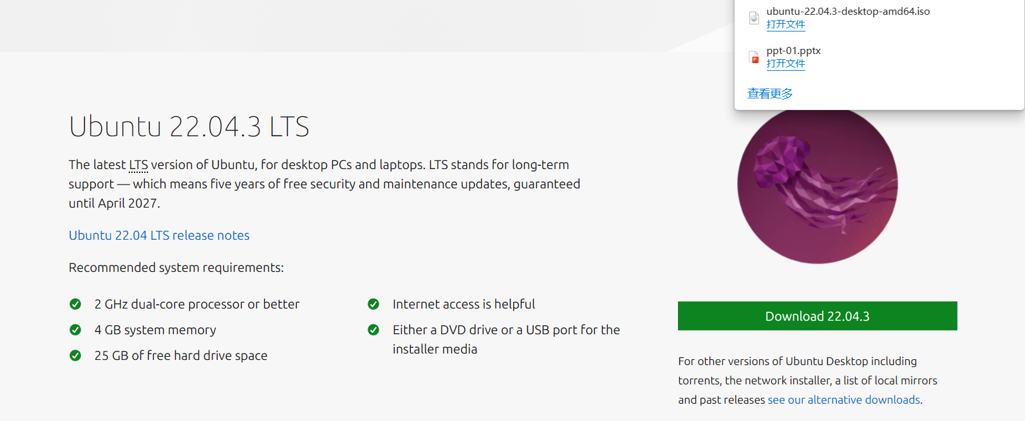

点击创建新的虚拟机按钮，开始新建虚拟机，VMware提示选择虚拟机配置信息，首先选择安装方式，这里选择“自定义安装”。

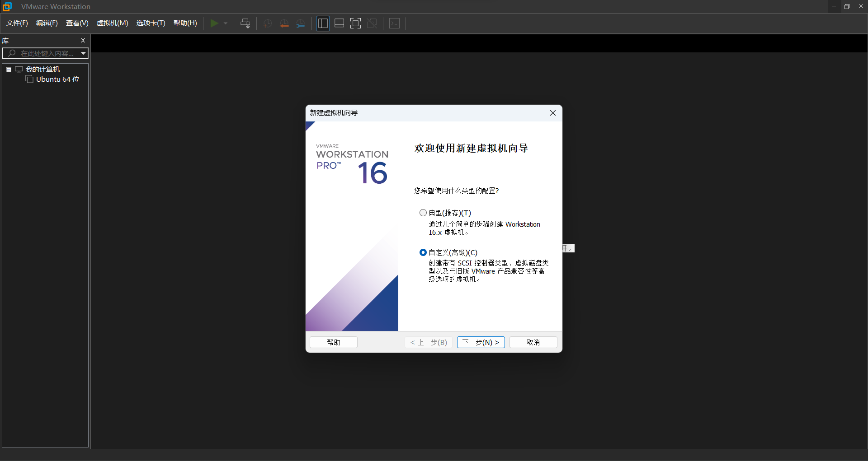

进入如图的虚拟操作系统安装文件选择页面，可以选择通过真实的计算机光盘驱动器中放入光盘进行安装，也可以选择通过光盘镜像文件（ISO文件）进行安装。这里选择将在Ubuntu官网下载的Ubuntu22.04版本的iso光盘映像文件。

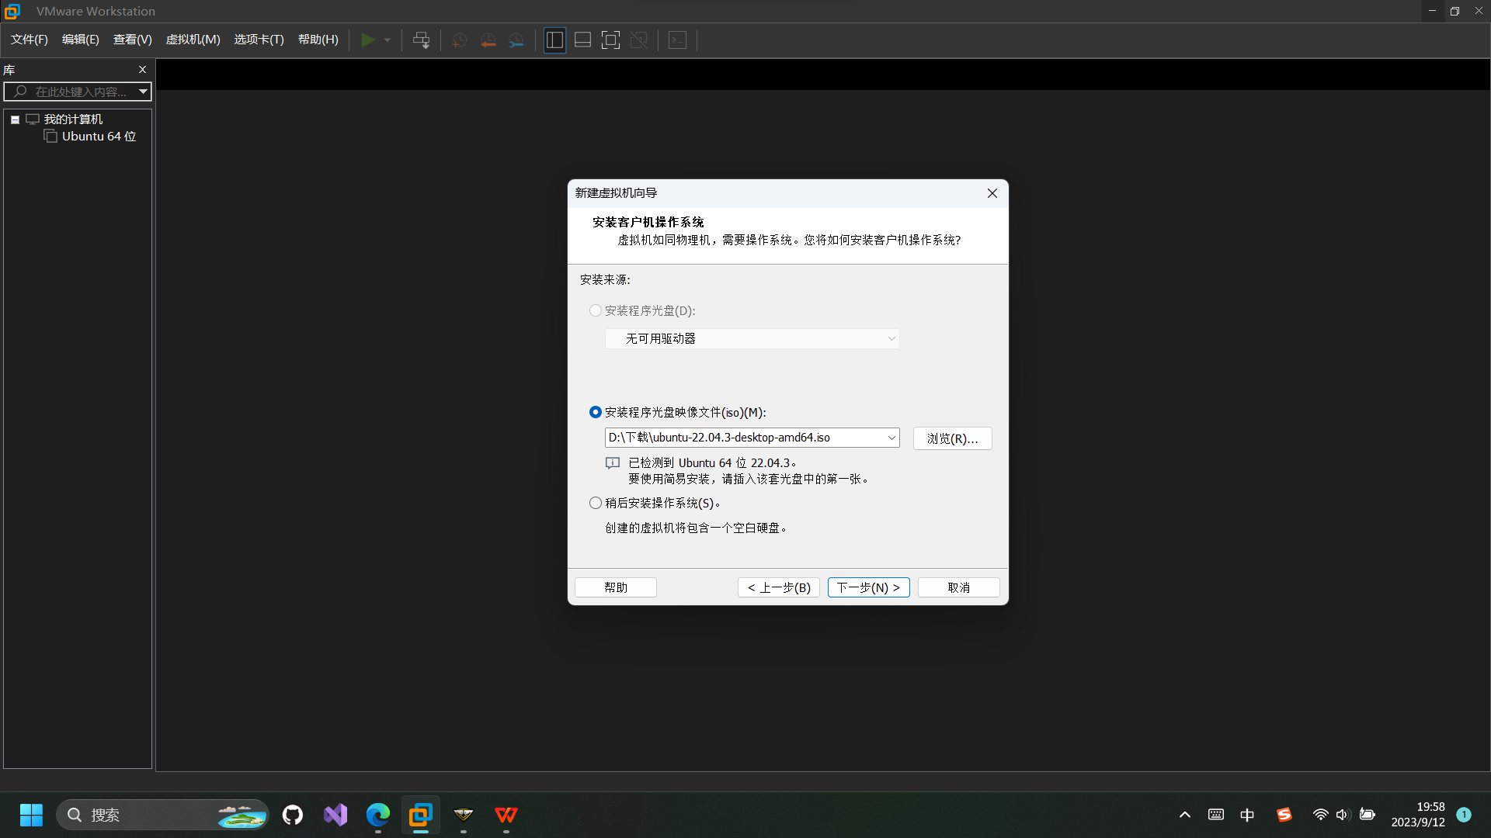

接下来，进入虚拟机命名和虚拟机文件存放路径选择，此处需要为虚拟机命名。这里将虚拟机命名为Kithmy。

选择宿主操作系统的默认磁盘，所选择的磁盘分区应该有足够的磁盘空间，以便完成操作系统安装。

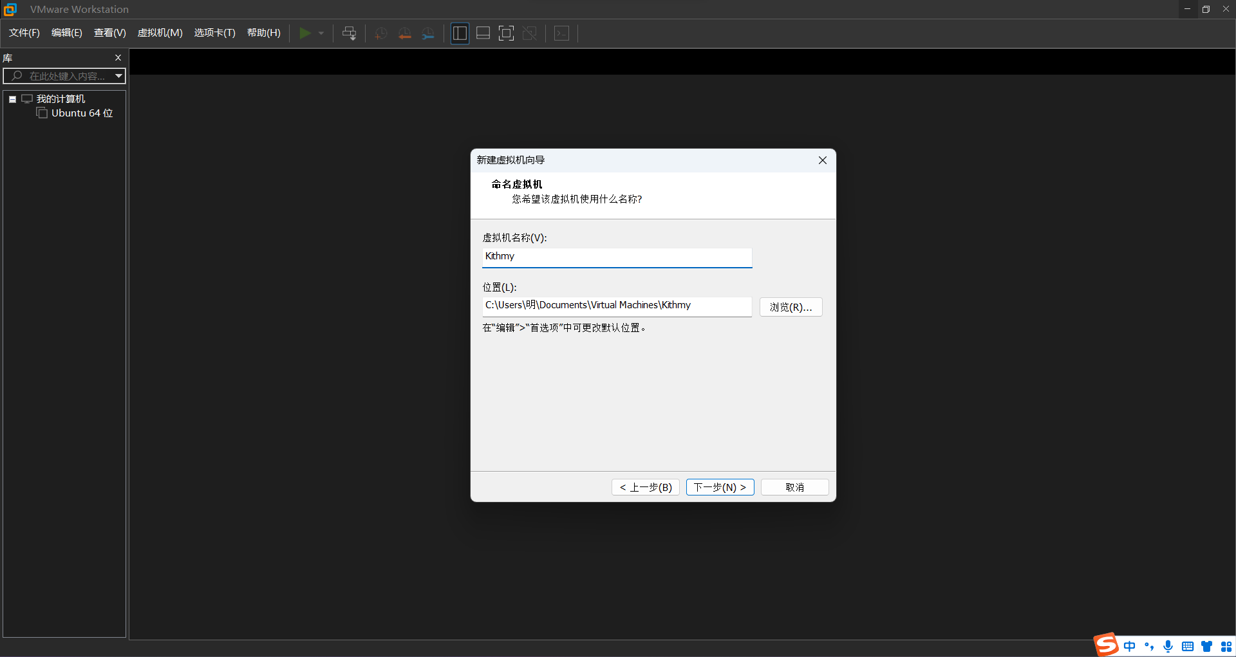

点击【下一步】继续后，出现如图所示的处理器配置选择界面。

在此页面可以选择CPU的数量，每颗CPU的内核数量等信息，用户可以根据需要进行选择。

或点击界面左边的“设备”下的各个项目进行硬件信息修改。

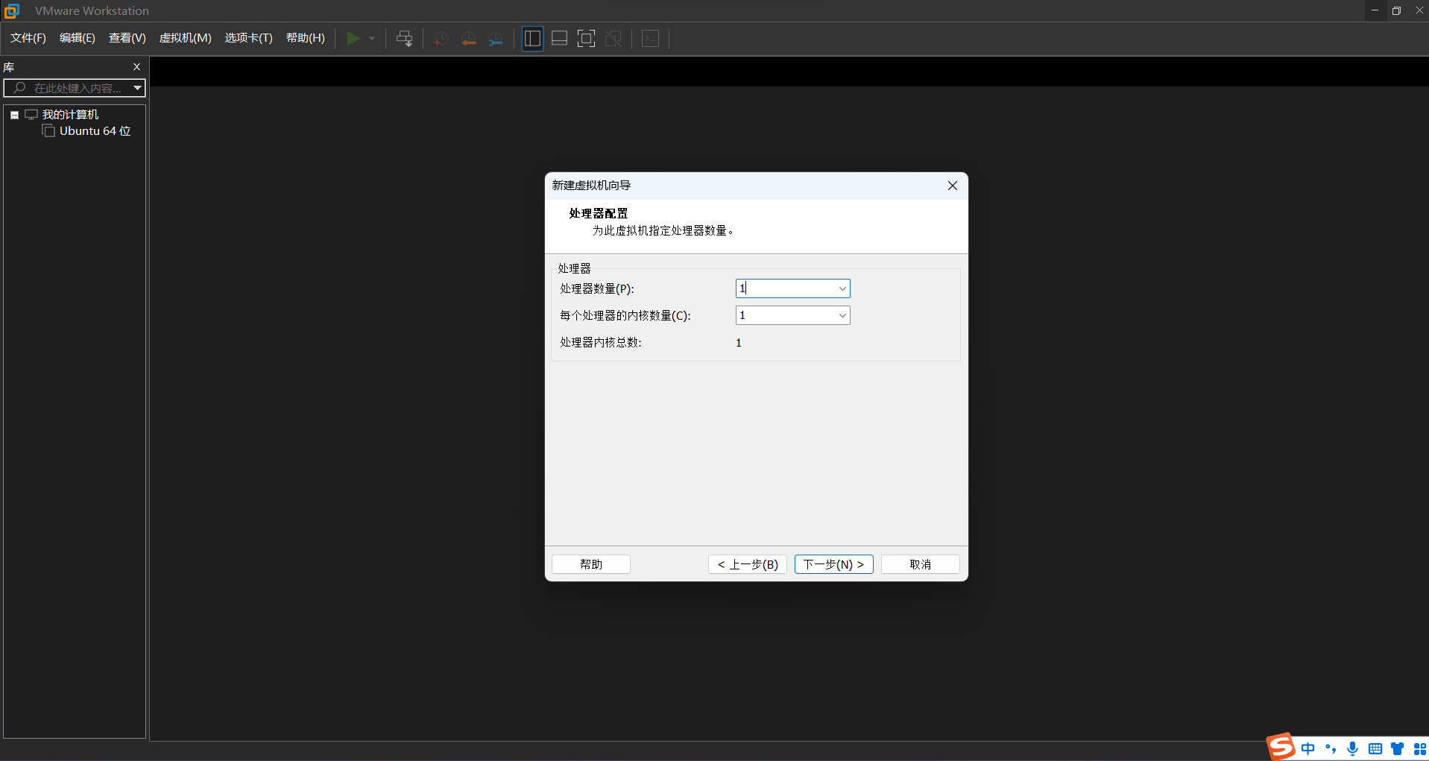

点击【下一步】继续，进入如图所示的虚拟机内存选择界面，可以通过键盘输入或鼠标拖动垂直滚动条的方式选择虚拟机的内存大小，这里我们选择2GB的内存容量。

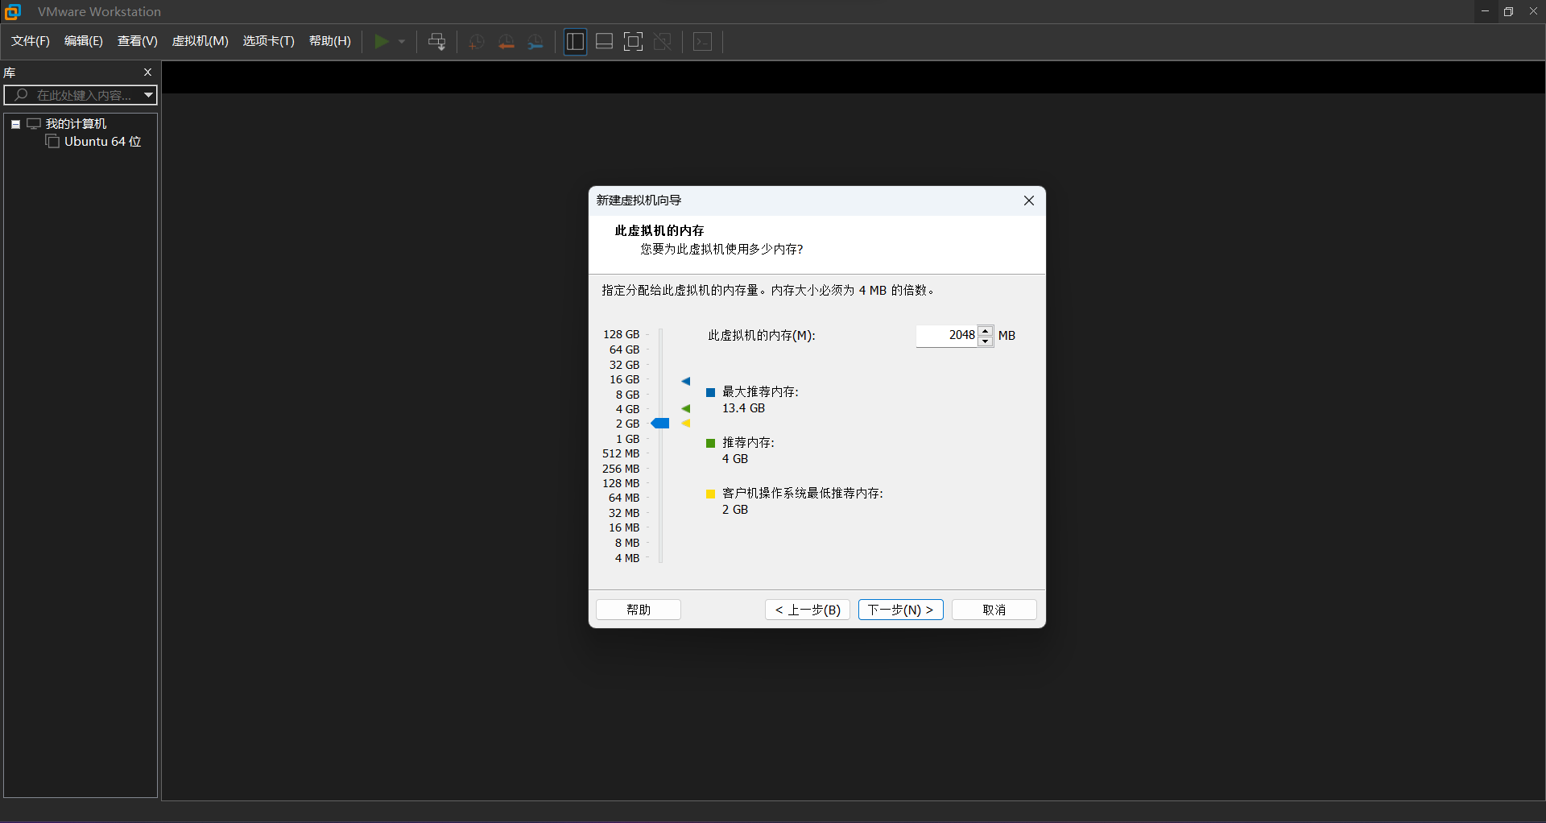

点击【下一步】继续后，出现如图所示的网络连接类型选择界面。

VMware创建虚拟机可以通过宿主计算机实现网络连接，而且连接过程对用户来讲是透明的。

VMware支持的网络连接方式有四种模式，这里选择NAT转换模式。

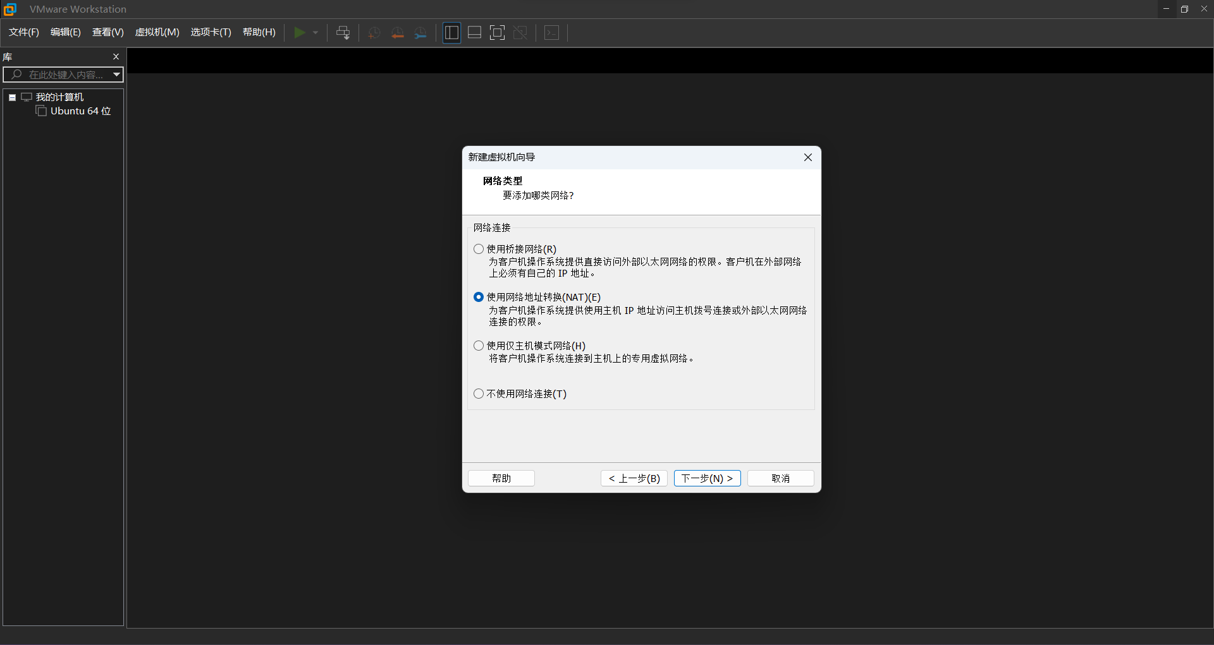

选择了网络连接类型后，点击【下一步】，则出现了磁盘I/O控制器类型选择界面。VMware推荐的是LSI Logic方式，如图所示。

进入下一界面后，出现选择磁盘类型，可以选择IDE、SCSI、SATA三个接口的磁盘类型，其中SCSI是默认的推荐选项

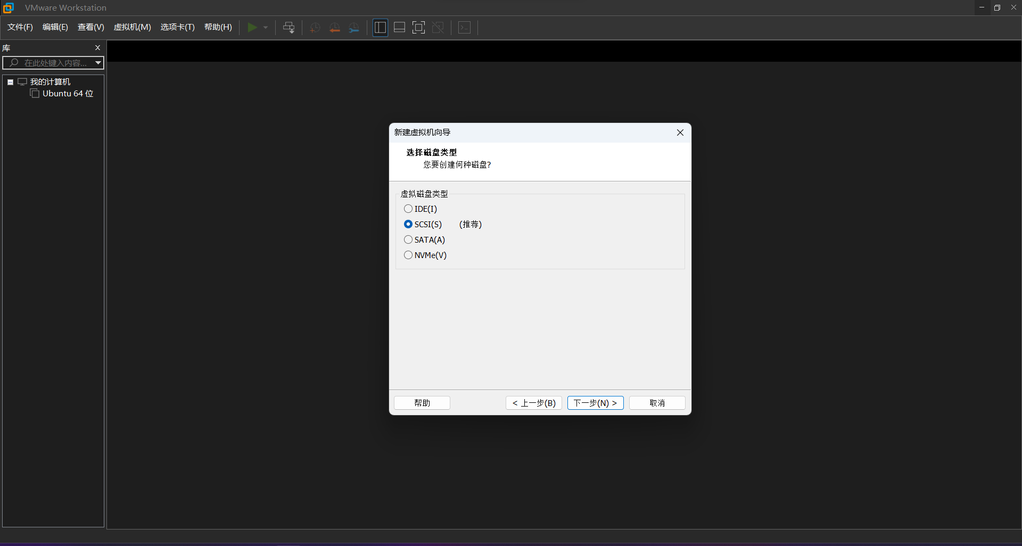

点击【下一步】继续后，出现如图所示的磁盘选择界面。由于是首次安装，所有选择创建一个新的虚拟盘。

继续设置虚拟机硬盘空间的大小。这里我们采用默认设置为20GB，此处设置前，应保证前面制定的虚拟机所在路径有足够的磁盘空间。

选择立刻分配所有磁盘空间，并选择将虚拟磁盘存储为单个文件或拆分为多个文件。

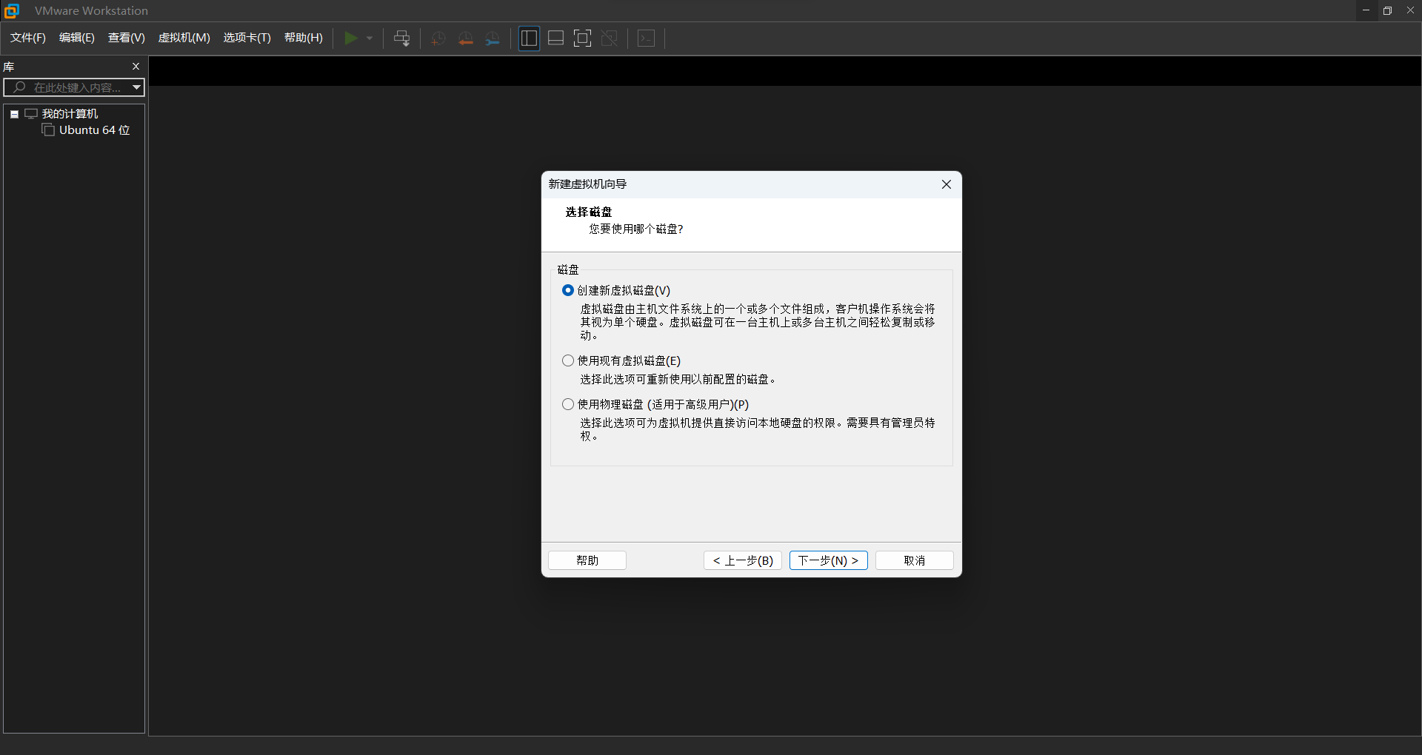

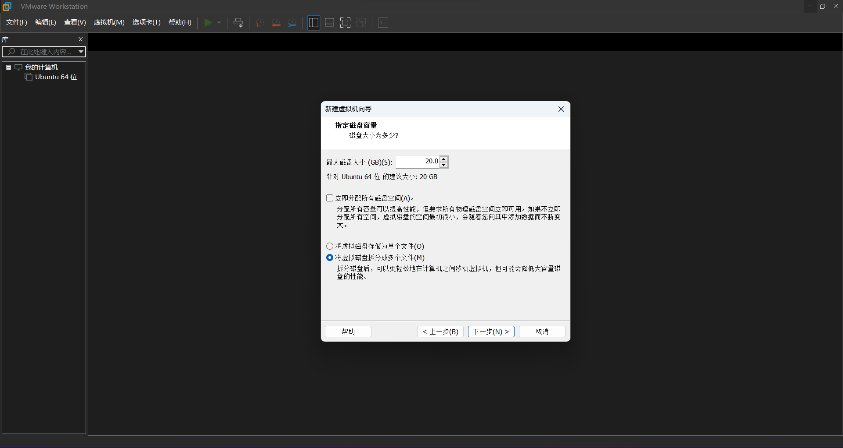

点击【下一步】继续，则可以指定虚拟机文件的磁盘文件名，默认的是虚拟机名称命名的vmdk文件。

在VMware真正创建虚拟机前，会给出一个详细的配置清单，其中列出了前面所做的各个选项。确认无误后可以点击【完成】按钮。

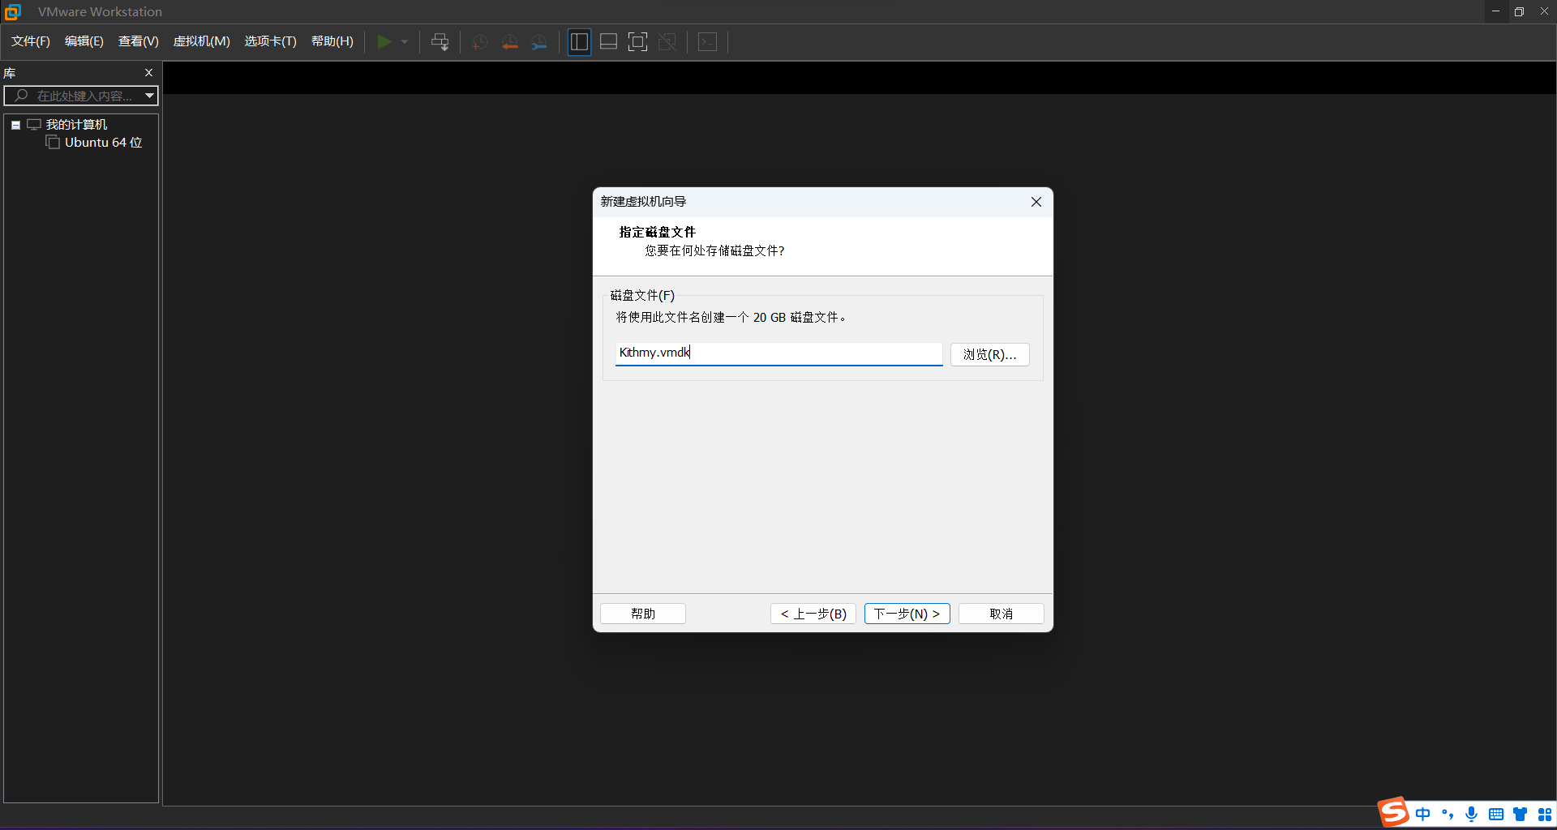

在如图所示的虚拟机硬件配置信息界面上，可以增加和删除虚拟机的硬件，调整硬件性能参数，如内存大小。

在虚拟机管理界面上，可以通过编辑界面左边中部的“编辑虚拟机设置”修改虚拟机的CPU、内存、硬盘等硬件信息。

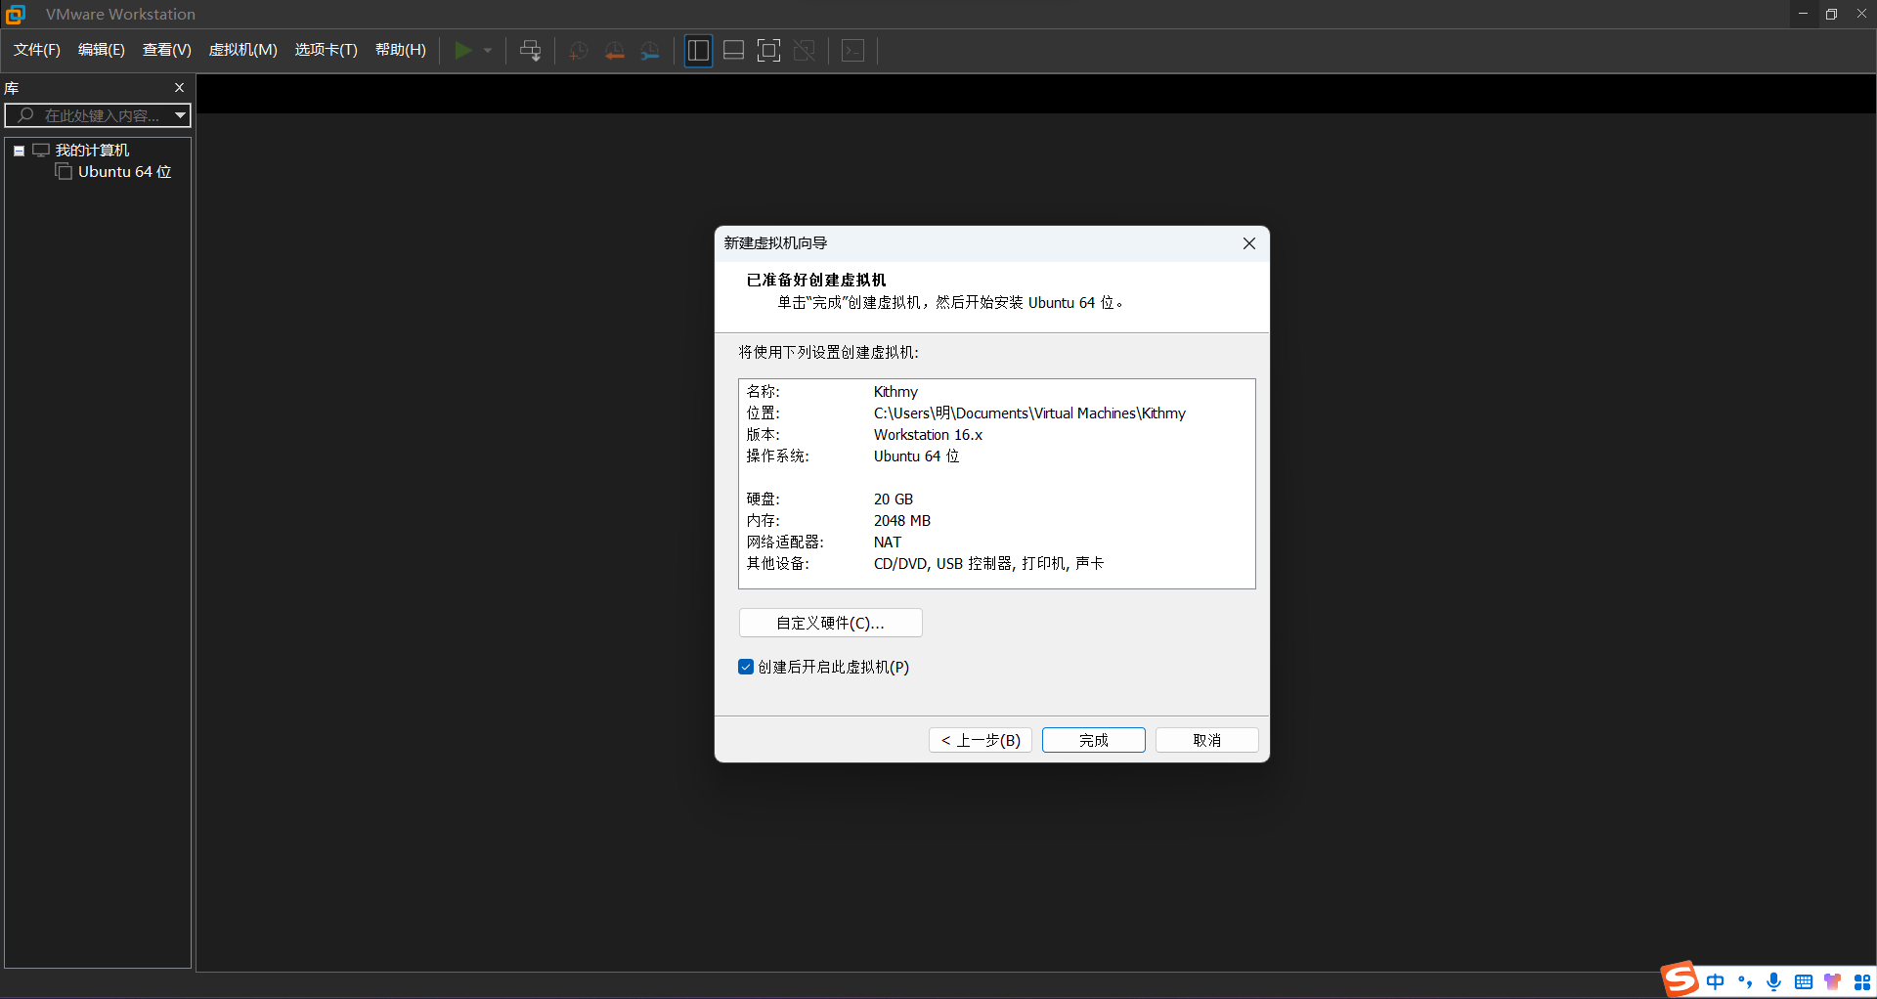

启动安装后，与硬盘直接安装一样，光盘引导出现Ubuntu安装选择界面，如图所示。

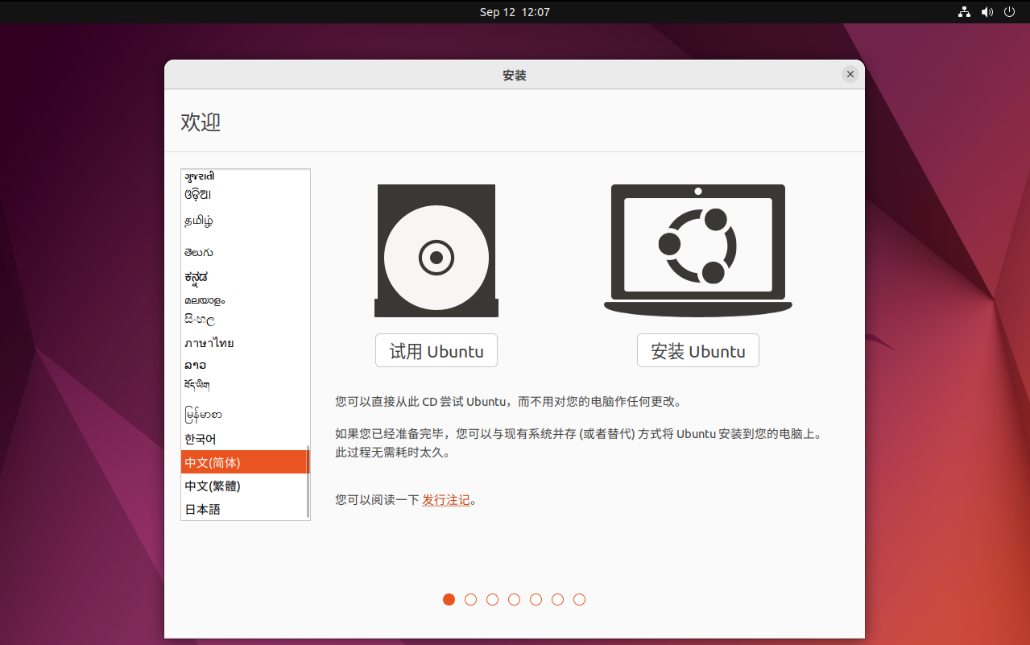

直接选择【安装Ubuntu】，则出现准备安装Ubuntu界面。首先键盘布局，我们可以按照实际需求选择汉语。键盘布局界面，如图所示。

点击【继续】按钮，依次出现“更新和其他软件”界面、选择“安装类型”、时区位置选择

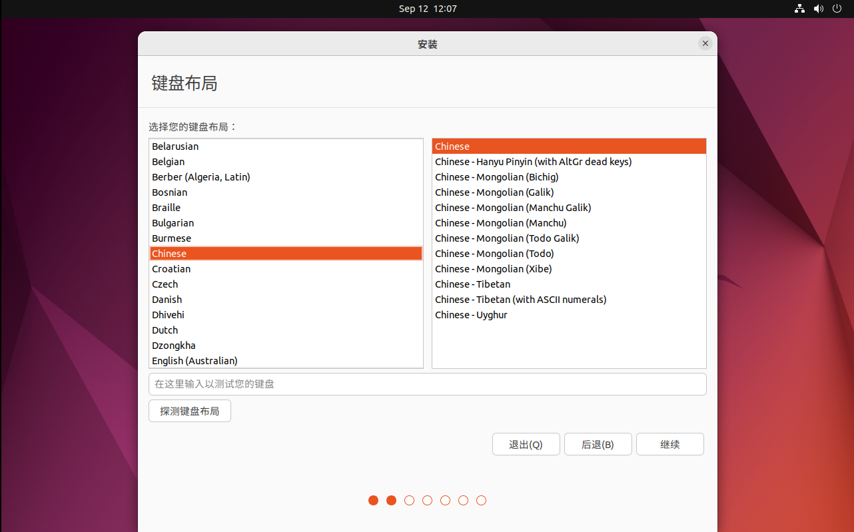

随后，需要输入Ubuntu的使用者姓名，计算机名，用户名和密码等信息；密码长度为不少于6位；

用户名不可以是系统保留的用户名；用户信息配置完成后，点击【继续】按钮，开始系统的正式安装过程。

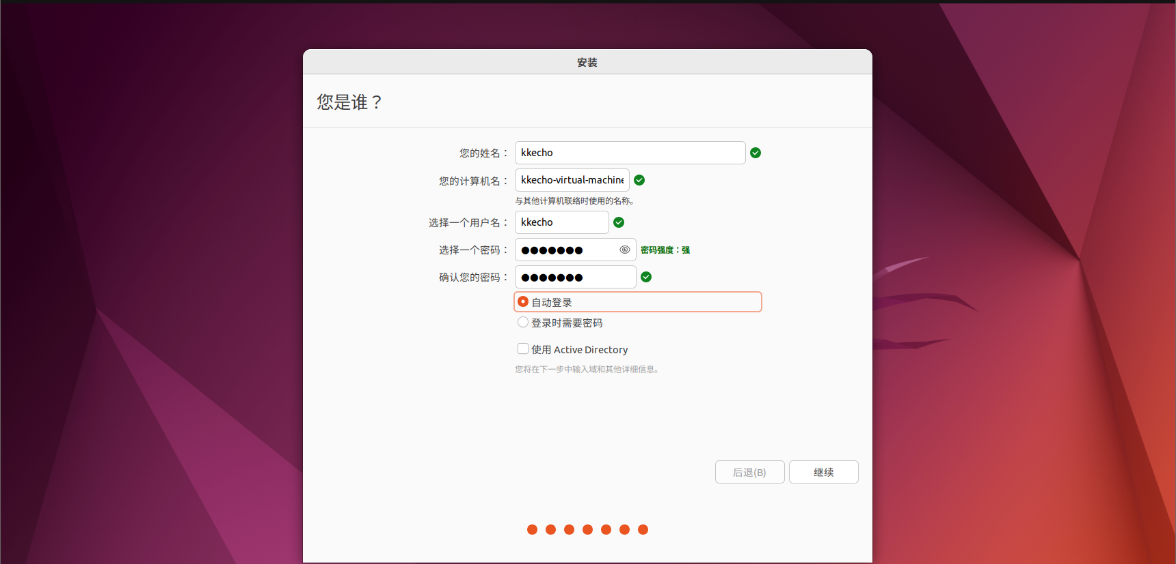

登录系统，输入安装时配置的该用户名对应的密码信息，按回车键进入系统，如图所示。

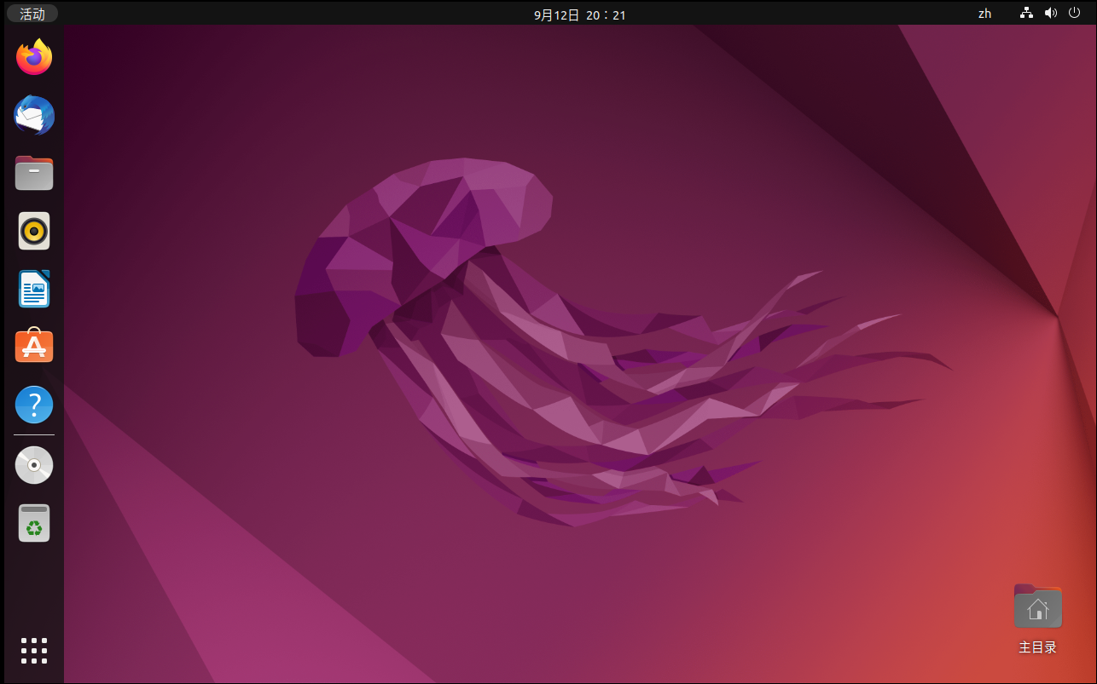

安装成功！！